附件4
浙江省助残先进个人推荐表
市
姓名 | 方建国 |  | 性别 | 男 | 出生年月 |  | 1979年8月 |  | 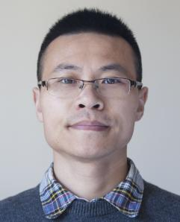照片
民 族 |  | 汉 |  | 政治面貌 |  | 民盟
单位名称 |  | 浙江科技学院 |  |  |  | 职务 |  | 副教授
通讯地址 |  | 杭州市留和路318号浙江科技学院艺术设计学院 |  |  |  | 联系电话 |  | 18606530772
事迹  简介 |  | 2015年开始，援建浙江特殊教育职业学院艺术系数字媒体与艺术设计专业，其中2016-2017年连续2年全职援建浙江特殊教育职业学院，投入聋人高等职业教育改革工作。方建国老师直接参与艺术系教学工作，承担《三维动画》、《三维建模》、《视频特效与合成》等课程，亲自为听力残疾学生、肢体残疾学生授课，主动为残疾学生联系实习单位，直接指导残疾学生实践。同时担任艺术系教学督导，通过听评课，现场指导青年教师教学，推动教学创新，提升了该校聋人职业教育水平。数字媒体与艺术设计专业入选浙江省“十三五”特色专业建设项目，“新媒体设计综合实训基地”被浙江省教育厅确定为“十三五”高等职业教育示范性实训基地建设项目。该专业教研室主任周玲岚老师也同时入选2017年浙江省高职高专院校专业带头人培养对象，该专业学生也在残疾人技能大赛中获奖。
荣誉  基础 |  | ①第十届希腊雅典国际动画电影节动画长片单元三等奖（2015）；②第十一届中国国际动漫节“金猴奖” 最具潜力动画短片奖（2015）；③入选第32届柏林国际短片电影节“聚焦中国”单元（2016）；④第十三届中国国际动漫节“金猴奖”综合短片类银奖（2017）⑤第二届全国高校网络宣传思想教育优秀作品推选展示活动微作品一等奖（2018）
所在单位推荐意见 |  | 该同志上述情况真实准确，同意推荐。  签字人：  （推荐对象所在单位负责人）（盖章）  2019年____月____日
市残联  审核意见 |  | 情况属实，同意推荐。  （盖章）  2019年____月____日

